### A picture containing text Description automatically generatedUniversidad de Granada

### Escuela Internacional de Posgrado

### Máster en Estadística Aplicada

### Materia: Análisis de datos. Técnicas aplicadas a datos de proximidad.

### Alumno: Francisco Javier Márquez Rosales

# **Tema 4: Diferencias individuales en MDS.**

# **Ejercicios:**

Diciembre, 2022

**Ejercicio 5.1: Realiza el análisis anterior y comenta los resultados obtenidos.**

Solución simple de SMACOF para los datos de kinship

data(kinshipdelta)

res = smacofSym(kinshipdelta)

res

summary(res)

Solución no métrica 3D de SMACOF para los datos de trading

data(trading)

res = smacofSym(trading, ndim = 3, type="ordinal", ties = "secondary")

res

**R:** Al ejecutar la sintaxis anterior en R obtenemos el siguiente resultado

Call:

smacofSym(delta = kinshipdelta)

Model: Symmetric SMACOF

Number of objects: 15

Stress-1 value: 0.264

Number of iterations: 91

Configurations:

D1 D2

Aunt 0.3081 0.6436

Brother -0.4239 -0.5302

Cousin -0.2182 0.8434

Daughter 0.3914 -0.3705

Father -0.1565 -0.6829

Granddaughter 0.5192 0.1394

Grandfather -0.7060 -0.1227

Grandmother 0.6987 0.1592

Grandson -0.5207 -0.0935

Mother 0.4364 -0.5686

Nephew -0.3822 0.4104

Niece 0.2024 0.5361

Sister 0.6011 -0.3124

Son -0.2027 -0.4987

Uncle -0.5473 0.4474

Stress per point (in %):

Aunt Brother Cousin Daughter Father Granddaughter Grandfather

6.24 7.49 6.20 4.04 4.88 8.50 11.17

Grandmother Grandson Mother Nephew Niece Sister Son

11.25 8.55 4.86 4.48 4.26 7.44 4.26

Uncle

6.40

Call:

smacofSym(delta = trading, ndim = 3, type = "ordinal",

ties = "secondary")

Model: Symmetric SMACOF

Number of objects: 20

Stress-1 value: 0.106

Number of iterations: 34

**Ejercicio 5.2: Realiza el análisis anterior y comenta los resultados obtenidos.**

data(perception)

res <- smacofIndDiff(perception)

res

summary(res)

res.id <- smacofIndDiff(perception, constraint = "identity")

res.diag <- smacofIndDiff(perception, constraint = "diagonal")

res.idio <- smacofIndDiff(perception, constraint = "idioscal")

**R:** Al ejecutar la sintaxis anterior en R obtenemos el siguiente resultado

Call: smacofIndDiff(delta = perception)

Model: Three-way SMACOF

Number of objects: 16

Stress-1 value: 0.166

Number of iterations: 114

Group Stimulus Space (Joint Configurations):

D1 D2

1 -0.6189 -0.5678

2 -0.7075 -0.1874

3 -0.7614 0.1960

4 -0.7826 0.4892

5 -0.0644 -0.6431

6 -0.1447 -0.2234

7 -0.2503 0.2425

8 -0.2344 0.6107

9 0.3490 -0.6058

10 0.3435 -0.1570

11 0.2470 0.2459

12 0.1209 0.6141

13 0.7678 -0.5868

14 0.6645 -0.1738

15 0.6002 0.2125

16 0.4716 0.5343

Stress per point:

1 2 3 4 5 6 7 8 9 10 11 12 13 14 15 16

7.03 5.03 5.55 8.24 6.89 6.43 7.32 7.40 5.49 4.87 4.84 6.15 9.31 5.08 5.52 4.86

En este caso se ajustó el código de la siguiente forma:

La sentencia:

res.diag <- smacofIndDiff(perception, constraint = "diagonal")

Se cambio por:

res.diag <- smacofIndDiff(perception, constraint = "indscal")

**Ejercicio 5.3. Usando los datos de la Tabla 4.1 de colors de Helm, (1959):**

**• Leer los datos con SPSS.**

**• Realizar el análisis de los datos usando ALSCAL SPSS para el modelo identidad.**

**• Realizar el análisis de los datos con ALSCAL de SPSS para el modelo de diferencias individuales.**

**• Compara los resultados con los obtenidos mediante PROXSCAL.**

**R:**

En primer lugar, hacemos la lectura de los datos con la siguiente instrucción:

GET

FILE='C:\Users\franm\OneDrive\Documents\Personales\Javier\Academicos\UGR - Estadistica '+

'Aplicada\Materias\22-23\C1 Análisis de datos. Técnicas aplicadas a datos de proximidad\Tema '+

'4\data_helm_color2.sav'.

DATASET NAME DataSet2 WINDOW=FRONT.

Análisis para el modelo identidad:

Se ejecuta la siguiente sintaxis:

ALSCAL

VARIABLES=A C E G I K M O Q S

/SHAPE=SYMMETRIC

/LEVEL=INTERVAL

/CONDITION=MATRIX

/MODEL=EUCLID

/CRITERIA=CONVERGE(0.001) STRESSMIN(0.005) ITER(30) CUTOFF(0) DIMENS(2,2)

/PLOT=DEFAULT ALL

/PRINT=DATA HEADER.

Se obtienen los siguientes resultados:

Alscal

Alscal Procedure Options

Data Options-

Number of Rows (Observations/Matrix). 10

Number of Columns (Variables) . . . 10

Number of Matrices . . . . . . 11

Measurement Level . . . . . . . Interval

Data Matrix Shape . . . . . . . Symmetric

Type . . . . . . . . . . . Dissimilarity

Approach to Ties . . . . . . . Leave Tied

Conditionality . . . . . . . . Matrix

Data Cutoff at . . . . . . . . .000000

Model Options-

Model . . . . . . . . . . . Euclid

Maximum Dimensionality . . . . . 2

Minimum Dimensionality . . . . . 2

Negative Weights . . . . . . . Not Permitted

Output Options-

Job Option Header . . . . . . . Printed

Data Matrices . . . . . . . . Printed

Configurations and Transformations . Plotted

Output Dataset . . . . . . . . Not Created

Initial Stimulus Coordinates . . . Computed

Algorithmic Options-

Maximum Iterations . . . . . . 30

Convergence Criterion . . . . . .00100

Minimum S-stress . . . . . . . .00500

Missing Data Estimated by . . . . Ulbounds

9.700 6.300 3.400 .000

Iteration history for the 2 dimensional solution (in squared distances)

Young's S-stress formula 1 is used.

Iteration S-stress Improvement

1 .17979

2 .17921 .00058

Iterations stopped because

S-stress improvement is less than .001000

El resultado de la prueba de la bondad del ajuste indica que el estrés es cercano a cero, dado que un criterio común de aceptación es cuando es menor a 0.1. el resultado indica una buena calidad del modelo.

Stimulus Coordinates

Dimension

Stimulus Stimulus 1 2

Number Name

1 A -1.3442 -.6041

2 C -.3200 -1.6123

3 E .8898 -1.4093

4 G 1.3152 -.3155

5 I 1.3478 .2959

6 K 1.0147 .8101

7 M .2911 1.2486

8 O -.6095 1.1624

9 Q -1.2532 .4653

10 S -1.3319 -.0410

2.324 1.375 .565 .000

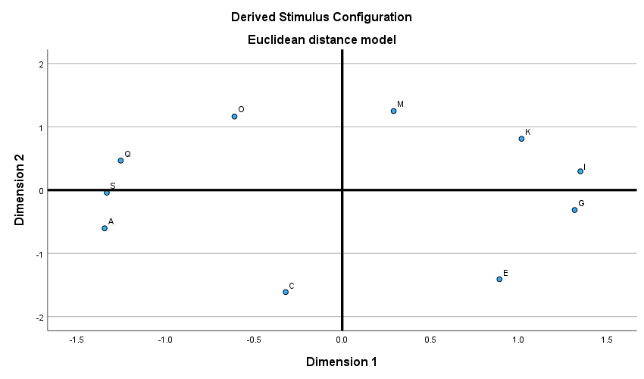

**Análisis para el modelo de diferencias individuales:**

**Se ejecuta la siguiente sintaxis:**

**ALSCAL**

**VARIABLES=A C E G I K M O Q S**

**/SHAPE=SYMMETRIC**

**/LEVEL=INTERVAL**

**/CONDITION=MATRIX**

**/MODEL=INDSCAL**

**/CRITERIA=CONVERGE(0.001) STRESSMIN(0.005) ITER(30) CUTOFF(0) DIMENS(2,2)**

**/PLOT=DEFAULT ALL**

**/PRINT=DATA HEADER.**

**Se obtienen los siguientes resultados**

**Alscal**

Alscal Procedure Options

Data Options-

Number of Rows (Observations/Matrix). 10

Number of Columns (Variables) . . . 10

Number of Matrices . . . . . . 11

Measurement Level . . . . . . . Interval

Data Matrix Shape . . . . . . . Symmetric

Type . . . . . . . . . . . Dissimilarity

Approach to Ties . . . . . . . Leave Tied

Conditionality . . . . . . . . Matrix

Data Cutoff at . . . . . . . . .000000

Model Options-

Model . . . . . . . . . . . Indscal

Maximum Dimensionality . . . . . 2

Minimum Dimensionality . . . . . 2

Negative Weights . . . . . . . Not Permitted

Output Options-

Job Option Header . . . . . . . Printed

Data Matrices . . . . . . . . Printed

Configurations and Transformations . Plotted

Output Dataset . . . . . . . . Not Created

Initial Stimulus Coordinates . . . Computed

Initial Subject Weights . . . . . Computed

Algorithmic Options-

Maximum Iterations . . . . . . 30

Convergence Criterion . . . . . .00100

Minimum S-stress . . . . . . . .00500

Missing Data Estimated by . . . . Ulbounds

?

Iteration history for the 2 dimensional solution (in squared distances)

Young's S-stress formula 1 is used.

Iteration S-stress Improvement

0 .16902

1 .16918

2 .16608 .00310

3 .16606 .00002

Iterations stopped because

S-stress improvement is less than .001000

El resultado de la prueba de la bondad del ajuste indica que el estrés bruto normalizado es cercano a cero, dado que un criterio común de aceptación es cuando es menor a 0.1. el resultado indica una buena calidad del modelo.

Stimulus Coordinates

Dimension

Stimulus Stimulus 1 2

Number Name

1 A -1.3632 -.5088

2 C -1.3572 .9395

3 E -.3632 1.6369

4 G .7421 1.1303

5 I 1.1747 .7287

6 K 1.2823 .1395

7 M 1.0716 -.6950

8 O .3726 -1.2594

9 Q -.5688 -1.2169

10 S -.9910 -.8949

Subject Weights

Dimension

Subject Weird- 1 2

Number ness

1 .1335 .6136 .7550

2 .1747 .7632 .5758

3 .0154 .6940 .6748

4 .0173 .6817 .6977

5 .1513 .5959 .7545

6 .1595 .7556 .5843

7 .2074 .7974 .5701

8 .0567 .6435 .7009

9 .0161 .6486 .6626

10 .0200 .6798 .6562

11 .2097 .5412 .7539

Overall importance of

each dimension: .4597 .4553

Flattened Subject Weights

Variable

Subject Plot 1

Number Symbol

1 1 -1.0129

2 2 1.3400

3 3 .1222

4 4 -.1263

5 5 -1.1501

6 6 1.2227

7 7 1.5939

8 8 -.4264

9 9 -.1173

10 A .1570

11 B -1.6028

**Recordemos el resultado obtenido con PROXCAL**

Las pruebas de bondad del ajuste indicaron que los modelos, la identidad y el de diferencias individuales, eran adecuados para describir el comportamiento de las categorías. La distribución de los puntos en el plano en ambos análisis fue similar y la diferencia era la escala que sugiere que para el modelo de diferencias individuales son menores distancias.

**Comparación de los modelos identidad y de difencias individuales obtenidos con ALSCAL vs PRXCAL.**

Modelos identidad: ambos modelos se presentan validos para representar las categorías de las variables, la forma de la distribución de las categorías en el grafico es similar, en ambos casos circular, pero las posiciones de las categorías difiere.

Modelos diferencias individuales: ambos modelos se presentan válidos para representar las categorías de las variables, la forma de la distribución de las categorías en el grafico es similar, en ambos casos circular, pero la posiciones de las categorías difiere.